LỊCH THI TRUNG HỌC PHỔ THÔNG QUỐC GIA 2020

Thông tin về kì thi THPT Quốc Gia năm 2020 đã được cập nhật. Quý thầy cô, phụ huynh và học sinh quan tâm có thể theo dõi lịch thi và tìm hiểu các thông tin quan trọng xung quanh kì thi được trình bày chi tiết dưới đây:

1. Lịch thi tốt nghiệp THPT Quốc gia
Bộ GD chính thức chốt lịch thi tốt nghiệp THPT 2020
Trên cơ sở đề xuất của Bộ GD-ĐT, Chính phủ đã thống nhất phương án tổ chức thi tốt nghiệp THPT năm 2020 do Bộ trình. Kỳ thi sẽ được tổ chức trong 2 ngày 9-10/8 với yêu cầu phải bảo đảm kết quả chính xác, khách quan, tin cậy để xét công nhận tốt nghiệp THPT cũng như phục vụ tuyển sinh của các trường đại học, cao đẳng.
Về cơ bản, kỳ thi vẫn được giữ ổn định như năm 2019. Nội dung thi sẽ gồm 5 bài thi (bài thi độc lập Toán, Ngữ Văn, Ngoại ngữ; bài thi tổ hợp Khoa học tự nhiên, Khoa học xã hội).
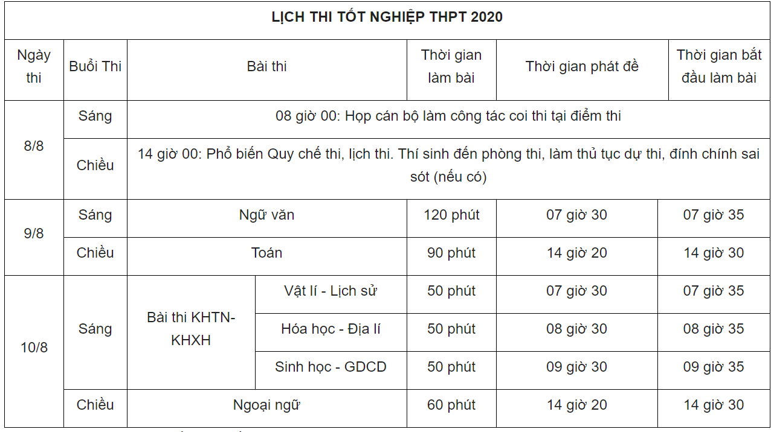
Thí sinh sẽ làm ba bài thi bắt buộc gồm Toán (90 phút), Ngữ văn (120 phút), Ngoại ngữ (60 phút) và một bài thi tự chọn là Khoa học tự nhiên (mỗi môn Vật lý, Hóa học, Sinh học 50 phút) hoặc Khoa học xã hội (mỗi môn Lịch sử, Địa lý, Giáo dục công dân 50 phút).
Đây là thông tin được nêu trong công văn hướng dẫn tuyển sinh trình độ đại học, cao đẳng sư phạm mầm non năm 2020 vừa được Thứ trưởng Bộ GD-ĐT Nguyễn Văn Phúc ký ban hành.
Theo đó, dự kiến thí sinh đăng ký dự thi tốt nghiệp THPT từ ngày 15/6 đến 30/6. Sở GD-ĐT, các điểm thu nhận hồ sơ sẽ tiếp nhận hồ sơ đăng ký dự thi của thí sinh; nhập thông tin đăng ký dự thi, đăng ký xét tuyển đợt 1 của thí sinh vào cơ sở dữ liệu của Cổng thông tin tuyển sinh của Bộ GD-ĐT.
Thí sinh gửi hồ sơ xét tuyển thẳng và ưu tiên xét tuyển về Sở GD-ĐT trước ngày 20/7.
Các trường tổ chức xét tuyển thẳng thí sinh theo quy định, cập nhật danh sách trúng tuyển vào cơ sở dữ liệu của Cổng thông tin tuyển sinh của Bộ GD-ĐT và gửi kết quả xét tuyển thẳng cho các Sở GD-ĐT để thông báo cho thí sinh trước ngày 20/8.
Trước ngày 5/9, thí sinh trúng tuyển thẳng gửi Hồ sơ và xác nhận nhập học tại các trường
Trước ngày 7/9, Bộ GD-ĐT sẽ công bố ngưỡng đảm bảo chất lượng đầu vào khối ngành đào tạo giáo viên, khối ngành sức khỏe.
Trước ngày 8/9, các trường điều chỉnh, công bố mức điểm nhận hồ sơ xét tuyển trên Cổng thông tin tuyển sinh của Bộ GD-ĐT và trang thông tin điện tử của trường.
Thí sinh điều chỉnh nguyện vọng đăng ký xét tuyển dự kiến từ ngày 9/9 đến 17h ngày 16/9 với hình thức trực tuyến và từ 9/9 đến 18/9 với hình thức điều chỉnh bằng phiếu đăng ký xét tuyển.
Trước 17h ngày 20/9, thí sinh kiểm tra kết quả điều chỉnh nguyện vọng đăng ký xét tuyển và đề nghị điều chỉnh sai sót nếu có (chỉ áp dụng đối với thí sinh điều chỉnh nguyện vọng đăng ký xét tuyển bằng phiếu)
Các trường sẽ công bố kết quả xét tuyển đợt 1 dự kiến trước 17h ngày 27/9.
Sau khi có thông báo trúng tuyển của trường, thí sinh phải xác nhận nhập học đợt 1 trước 17h ngày 3/10 (tính theo dấu bưu điện).
Từ 8/10 đến hết tháng 12/2020, các trường còn thiếu chỉ tiêu sẽ xét tuyển bổ sung.
Trước ngày 28/2/2021, các trường báo cáo kết quả tuyển sinh năm 2020.

2. Thời gian lùi lịch thi THPT Quốc gia năm 2020
Bộ Giáo dục và Đào tạo vừa ban hành Công văn 803/BGDĐT-GDTrH về việc Điều chỉnh khung kế hoạch thời gian năm học 2019 – 2020 (lần 2).
Theo đó, điều chỉnh khung kế hoạch thời gian năm học 2019 – 2020 lần 2 như sau:
- Kết thúc năm học trước ngày 15/7/2020.
- Thời gian thi trung học phổ thông quốc gia sẽ diễn ra từ ngày 08 - 11/8/2020.
Căn cứ vào khung kế hoạch trên, Chủ tịch UBND cấp tỉnh, thành phố trực thuộc Trung ương chủ động quyết định thời gian cho học sinh đi học lại phù hợp với tình hình kiểm soát dịch bệnh Covid-19 của địa phương;
Chỉ đạo Sở Giáo dục và Đào tạo rà soát, tinh giản nội dung dạy học theo hướng dẫn của Bộ GD&ĐT; triển khai tổ chức hình thức dạy học, ôn tập, kiểm tra qua internet, truyền hình và sẽ công nhận kết quả khi học sinh đi học lại.

3. Tổng hợp những điểm quan trọng trong kì thi THPT Quốc gia 2020
Những ý chính trong buổi Livestream giải đáp tuyển sinh 2020 từ Cục trưởng Mai Văn Trinh
-Về kiến thức, nội dung bài thi THPT hầu như sẽ không thay đổi so với 2019. Ngoại trừ Văn thì các môn còn lại vẫn là trắc nghiệm
-Các kiến thức tinh giản sẽ không xuất hiện trong đề thi
-Thời gian thi của tổ hợp sẽ giảm đi và số câu hỏi trong mỗi phân môn cũng sẽ giảm đi
-Sẽ có ĐỀ THI MINH HỌA trong thời gian tới
-Đề thi vẫn sẽ đảm bảo tính phân loại như năm trước
-Bộ GD sẽ đảm bảo tính nghiêm ngặt, giám sát chặt chẽ để đảm bảo công bằng cho kỳ thi
-Các bạn vẫn sẽ được đăng ký nhiều nguyện vòng và đăng ký một lần như các năm trước
-Bộ GD sẽ sớm hoàn thiện và công bố quy chế tuyển sinh chính thức của tất cả các trường
Đó là tin vui, còn đây là tin không biết là vui hay buồn:
- Phương thức xét học bạ sẽ tăng. Để khắc phục chuyện "không công bằng" giữa các địa phương, Bộ GD sẽ giám sát và quản lý toàn bộ điểm số của học sinh cả nước và đối chiếu với điểm thi THPT để giảm thiểu các yếu tố chủ quan bên ngoài
- Và đây, tin quan trọng nhất. Kỳ thi sẽ đánh giá năng lực toàn diện của học sinh. Vì thế, sẽ không còn xuất hiện những tổ hợp phân môn cũ như A, A1, B, D7 nữa. Mà các trường ĐH sẽ xét tuyển dựa trên các môn thi là Toán, Văn, Anh, Tổ hợp tự nhiên và Tổ hợp xã hội.
Ví dụ, theo phương thức cũ, trường ĐH A tuyển sinh dựa trên 3 môn là Toán Lý Anh, thì với phương thức mới, ĐH A sẽ xem xét các phân môn phù hợp với ngành nghề, ví dụ Toán, Anh và Tổ hợp tự nhiên. Nghĩa là các bạn phải cố gắng điểm cao cả 3 môn trong tổ hợp tự nhiên là Lý Hóa Sinh thay vì chỉ môn Lý như trước.

4. Điểm mới trong thi THPT Quốc gia 2020
Theo bà Nguyễn Thị Kim Phụng - Vụ trưởng Vụ Giáo dục Đại học (Bộ Giáo dục và Đào tạo), tuyển sinh 2020 sẽ có một số dự kiến thay đổi so với 2019. Quy chế tuyển sinh sẽ tích hợp các nội dung điều chỉnh tuyển sinh đào tạo chính quy, vừa làm vừa học, văn bằng 2... vào cùng một quy chế tuyển sinh trình độ đại học, trình độ cao đẳng ngành Giáo dục Mầm non để dễ tra cứu, áp dụng.
Ngoài ra sẽ tiếp tục quy định tiêu chí xác định ngưỡng đảm bảo chất lượng đầu vào đối với nhóm ngành đào tạo giáo viên, sức khỏe. Nhưng trên cơ sở sẽ bổ sung quy định ngưỡng đảm bảo chất lượng đầu vào đồng bộ giữa các hình thức, loại hình đào tạo của hai khối ngành này.
Đối với các ngành đào tạo giáo viên và các ngành y khoa, y học cổ truyền, răng - hàm - mặt, dược học, điểm trung bình cộng xét tuyển sử dụng kết quả học tập THPT trình độ đại học phải tối thiểu là 8,0 trở lên.
Một điểm mới nữa trong tuyển sinh năm 2020 là Bộ sẽ không giao chỉ tiêu tuyển sinh các ngành đào tạo sư phạm trình độ trung cấp; trình độ cao đẳng, chỉ giao chỉ tiêu đào tạo giáo viên mầm non. Thực hiện việc này để phù hợp với quy định của Luật sửa đổi bổ sung một số điều của Luật Giáo dục chính thức có hiệu lực từ ngày 1.7.2020.
Ngoài ra, thí sinh sẽ tiếp tục được đăng ký xét tuyển không giới hạn số nguyện vọng, số trường và phải sắp xếp nguyện vọng theo thứ tự ưu tiên từ cao xuống thấp (nguyện vọng 1 là nguyện vọng cao nhất). Nếu thí sinh đăng ký xét tuyển vào nhiều trường/ngành thì việc xét tuyển được thực hiện theo thứ tự ưu tiên của các nguyện vọng; thí sinh chỉ trúng tuyển vào 1 nguyện vọng ưu tiên cao nhất.
Bên cạnh đó, năm 2020 cũng sẽ quy định chế tài chặt chẽ đối với các trường vi phạm, đối với cán bộ, công chức, người lao động và thí sinh vi phạm, đặc biệt là thí sinh gian lận, liên quan đến gian lận trong thi, tuyển sinh… để nâng cao tính tuân thủ pháp luật trong điều kiện thực hiện tự chủ đại học.

5. Cách tính điểm xét tốt nghiệp THPT năm 2020
Bộ GD&ĐT vừa công bố dự thảo quy chế thi tốt nghiệp THPT. Về cơ bản, dự thảo giống với quy chế thi THPT quốc gia và xét tốt nghiệp THPT trước đây.
Năm nay, kỳ thi tốt nghiệp THPT cũng có 5 bài thi, gồm Toán, Ngữ văn, Ngoại ngữ, Khoa học Tự nhiên (Vật lý, Hóa học, Sinh học), Khoa học Xã hội (Lịch sử, Địa lý, Giáo dục công dân).
Ngữ văn thi theo hình thức tự luận. Các bài thi còn lại thi theo hình thức trắc nghiệm. Thời gian làm bài môn Ngữ văn 120 phút, Toán 90 phút, Ngoại ngữ 60 phút. Các môn thi thành phần trong bài thi tổ hợp 50 phút.
Điểm xét tốt nghiệp gồm điểm các bài thi thí sinh dự thi để xét công nhận tốt nghiệp THPT, điểm ưu tiên, khuyến khích (nếu có) và điểm trung bình cả năm lớp 12. Điểm của từng bài thi được quy về thang điểm 10.
Công thức tính điểm xét tốt nghiệp như sau:
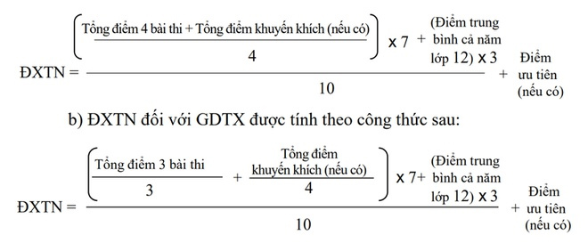
Điểm xét tốt nghiệp lấy đến hai chữ số thập phân, do phần mềm máy tính thực hiện.
Những thí sinh đủ điều kiện dự thi, không bị kỷ luật hủy kết quả thi, tất cả bài thi để xét công nhận tốt nghiệp đều đạt trên 1 điểm theo thang điểm 10 và có điểm xét tốt nghiệp từ 5 trở lên được công nhận tốt nghiệp THPT.
Dự thảo cũng quy định mọi vi phạm Quy chế thi đều bị lập biên bản, xử lý kỷ luật và thông báo cho thí sinh.
Thí sinh phạm nhìn bài hoặc trao đổi bài với thí sinh khác; một lần bị khiển trách.
Mức cảnh cáo được áp dụng đối với thí sinh thí sinh vi phạm một trong các lỗi đã bị khiển trách một lần nhưng trong giờ thi bài thi đó vẫn tiếp tục vi phạm Quy chế thi ở mức khiển trách, trao đổi bài làm hoặc giấy nháp với thí sinh khác, chép bài của thí sinh khác hoặc để thí sinh khác chép bài của mình.
Thí sinh vi phạm một trong các lỗi đã bị cảnh cáo một lần nhưng trong giờ thi bài thi đó vẫn tiếp tục vi phạm quy chế thi ở mức khiển trách hoặc cảnh cáo, mang vật dụng trái phép vào phòng thi, đưa đề thi ra ngoài phòng thi hoặc nhận bài giải từ ngoài vào phòng thi. Thí sinh viết, vẽ vào tờ giấy làm bài thi của mình những nội dung không liên quan đến bài thi. Thí sinh có hành động gây gổ, đe dọa cán bộ có trách nhiệm trong kỳ thi hay đe dọa thí sinh khác bị đình chỉ thi.
Thí sinh bị đình chỉ thi phải nộp bài thi, đề thi, giấy nháp cho cán bộ coi thi và ra khỏi phòng thi ngay sau khi có quyết định nhưng chỉ được ra khỏi khu vực thi sau khi hết 2/3 thời gian làm bài thi tự luận hoặc hết giờ làm bài thi trắc nghiệm.
Thí sinh bị đình chỉ thi năm nào sẽ bị hủy kết quả toàn bộ các bài thi trong kỳ thi năm đó.
Ngoài ra, thí sinh bị khiển trách khi thi bài thi nào bị trừ 25% tổng số điểm bài thi. Mức trừ điểm đối với thí sinh bị cảnh cáo là 50%. Những bài thi có đánh dấu bị phát hiện trong khi chấm sẽ bị trừ 50% điểm toàn bài.
Bài thi được chép từ các tài liệu mang trái phép vào phòng thi, có hai bài làm trở lên đối với một bài thi, bài thi có chữ viết của hai người trở lên hay những phần của bài thi viết trên giấy nháp, giấy không đúng quy định bị chấm điểm 0.

6. Đường dây nóng xử lý thông tin kỳ thi THPT Quốc gia 2020
Bộ Giáo dục và Đào tạo công bố số điện thoại trực thanh tra thi: 024.36231285; 0923.006757 để tiếp nhận, xử lý thông tin liên quan đến kỳ thi trung học phổ thông quốc gia năm 2020.

